АВИАЦИОННЫЕ ПРОИСШЕСТВИЯ И ИНЦИДЕНТЫ В I-м КВАРТАЛЕ 2022 ГОДА
(по данным представленных донесений филиалов ФГБУ «Авиаметтелеком Росгидромета» и ФГБУ «УГМС»)

В 2022 году в период с января по март включительно произошло 10 авиационных событий, в том числе при полетах в воздушном пространстве (ВП) класса «G» - 1, из них:

катастроф - 1, в том числе в ВП класса «G» - 1 (всего погибло -2 , в том числе при полетах в ВП класса «G» - 2);

серьезных авиационных инцидентов - 1 (выкатывание);

авиационных инцидентов всего - 5 (поражение ВС атмосферным электричеством);

АС без расследования - 3 (поражение ВС атмосферным электричеством).

Январь

1.G. Катастрофа: 06.01.2022 в 20.11 UTC (01.11 местного времени 07.01.2022, 23.11 МСК 07.01.2022) вертолет АS-350В3 № RA-07219, принадлежащий частному лицу и выполнявший полет в целях АОН в воздушном пространстве класса «G» по маршруту: посадочная площадка Павловка Нуримановского района Республики Башкортостан - Уфа, потерпел катастрофу в 10 км северо-северо-западнее населенного пункта Павловка и в 4 км северо-восточнее населенного пункта Карагайкуль в Благовещенском районе Республики Башкортостан (зона ответственности МДП Уфа, площадь № 6 района прогнозирования АМСГ Уфа Приволжского филиала ФГБУ «Авиаметтелеком Росгидромета», примерно в 110 км северо-северо-восточнее КТА аэродрома Уфа). На борту находилось 3 человека: пилот - травмирован и 2 пассажира - оба погибли. ВС значительно разрушено, пожара не было. Других жертв и разрушений на земле нет. Сигнал «Тревога» не объявлялся. Метеоинформацию (метеодокументацию) пилот перед вылетом в аэродромном метеорологическом органе АМСГ Уфа Приволжского филиала ФГБУ «Авиаметтелеком Росгидромета» не получал.
Синоптическая ситуация: барическая ложбина.
Прогноз погоды в формате GAMET по площадям №№ 1-7 зоны ответственности МДП Уфа для эшелона полетов ниже FL150 (4500 м) составлен 061649 UTC на срок с 061800 UTC до 062400 UTC, действующий в период АП:
SECN I
SFC VIS: видимость 1000 м, снег, замерзающая морось, низовая метель, локально видимость 500 м сильный ливневый снег.
MT OBSC: горы закрыты в районе № 7.
SIG CLD: облачность сплошная в слое 100-2000 м над уровнем земли, в облачности кучево-дождевая в слое 300-выше 4500 м над уровнем земли по площадям №№ 1-6, значительная в слое 800-3000 м над средним уровнем моря, в облачности кучево-дождевая в слое 1000- выше 4500 м над средним уровнем моря по площади № 7.
ICE: умеренное обледенение в облаках и осадках.
TURB: умеренная турбулентность в слое от земли до эшелона полета FL100 (3000 м).
SECN II
PSYS: ложбина.
WIND/T: ветер и температура воздуха по высотам:
- 600 м 200-22м/с, -6;
- 1000 м 200-22 м/с, -6;
- 1500 м 210-22 м/с, -6;
- 2000 м 210-22 м/с, -8;
- 3000 м 240-23 м/с, -10.
CLD: NIL (облачность, не включенная в 1 раздел, отсутствует).
FZLVL: высота нулевой изотермы отсутствует.
MNM QNH: 1001 гПа/750 мм рт. ст.
VA: NIL (вулканический пепел отсутствует).
Фактическая погода на ближайшей к месту АП ГМС Павловка ФГБУ «УГМС Республики Башкортостан» (10 км юго-юго-восточнее места АП) 06.01.2022:
- 18.00 UTC ветер у земли 160-6 м/с, видимость 2 км, слабый ливневый снег, облачность сплошная кучево-дождевая с высотой 300 м, температура воздуха у земли -7.4, температура точки росы -9.1, давление на уровне станции 970.9 гПа, давление приведенное к уровню моря 1006.2 гПа, барометрическая тенденция за последние 3 часа: падение на 3.1 гПа, максимальные порывы ветра за последние 3 часа: 10 м/с;
- 21.00 UTC ветер у земли 130-3 м/с, видимость 1000 м, умеренный/сильный ливневый снег, облачность сплошная кучево-дождевая с высотой 300 м, температура воздуха у земли -6.8, температура точки росы -8.8, давление на уровне станции 968.2 гПа, барометрическая тенденция за последние 3 часа: падение на 2.8 гПа, максимальные порывы ветра за последние 3 часа: 11 м/с.
Штормоповещение с ближайшей к месту АП ГМС Павловка ФГБУ «УГМС Республики Башкортостан» (10 км юго-восточнее места АП) 06.01.2022:
- 19.35 UTC видимость 1000 м, ливневый снег.
Прогноз погоды в формате GAMET по площадям №№ 1-7 зоны ответственности МДП Уфа, действующий в период АП, соответствовал фактической погоде (оправдался).
Примечание:
- для расследования данного АП была создана комиссия МАК с участием Приволжского МТУ ВТ Росавиации, в состав комиссии представители Росгидромета не включались (по официальному запросу комиссии по расследованию Приволжским филиалом ФГБУ «Авиаметтелеком Росгидромета» была предоставлена информация о прогнозируемых и фактических погодных условиях в месте АП - площадь № 6 района прогнозирования АМСГ Уфа);
- расследование не закончено.

2. Серьезный авиационный инцидент: 10.01.2022 в 07.42 UTC (10.42 МСК) самолет RRJ-95B-100 № RA-89122, принадлежащий АК АО «Ред Вингс» и выполнявший рейс № WZ 387 по маршруту: Москва (Домодедово) - Белгород, выкатился за концевую полосу безопасности ИВПП29 прямо по курсу примерно на 45-50 м в процессе пробега после посадки. Находившиеся на борту ВС экипаж и пассажиры не пострадали. При наружном осмотре ВС видимых повреждений не выявлено. На земле пострадавших и повреждений нет. Сигнал «Тревога» объявлен в 07.42 UTC. Сведения о прохождении метеоконсультации, получении метеодокументации экипажем или представителем АК перед вылетом в аэродромном метеорологическом органе - филиале ФГБУ «ГАМЦ Росгидромета «Домодедово» отсутствуют.
Синоптическая ситуация: теплый сектор южного циклона.
Прогноз погоды по аэродрому Белгород составлен 100459 UTC на срок с 100600 UTC до 101500 UTC, действующий в период серьезного инцидента:
- ветер 150-3 м/с, видимость 400 м, замерзающий туман, вертикальная видимость 60 м, временами в период с 100600 UTC до 101000 UTC видимость 1500 м, слабая замерзающая морось, слабый снег, дымка, облачность сплошная с высотой 120 м, постепенно с 101000 UTC до 101200 UTC видимость 2200 м, дымка, облачность сплошная с высотой 150 м.
Фактическая погода на аэродроме Белгород в период серьезного инцидента 10.01.2022:
- 07.42 UTC (сигнал «Тревога) ветер 160-2 м/с, видимость на ИВПП: курс посадки МКп289 - 650 м, середина ИВПП - 1600 м, противоположный курс МКп109 - 800 м, сильный замерзающий дождь, замерзающий туман, вертикальная видимость 80 м, температура воздуха -1, температура точки росы -1, давление на уровне ИВПП (QFE) с Мкп289 985.2 гПа/738,9 мм рт. ст., давление QNH 1010 гПа, состояние ИВПП: 29/850238, коэффициент сцепления 0.38, прогноз на посадку: NOSIG (без изменений).
Предупреждение № 2 по аэродрому Белгород составлено 100520 UTC на срок с 100520 UTC до 100800 UTC:
- замерзающий дождь прогнозируется.
Прогноз погоды по аэродрому Белгород, действующий в период серьезного инцидента, соответствовал фактической погоде (оправдался).
Примечание:
- расследование данного серьезного инцидента проводило Центральное МТУ ВТ Росавиации, в состав комиссии по расследованию представители Росгидромета не включались (по запросу комиссии по расследованию МЦ ЕС АМО ФГБУ «Авиаметтелеком Росгидромета» была предоставлена информация о прогнозируемых и фактических погодных условиях в период серьезного инцидента);
- расследование не закончено.

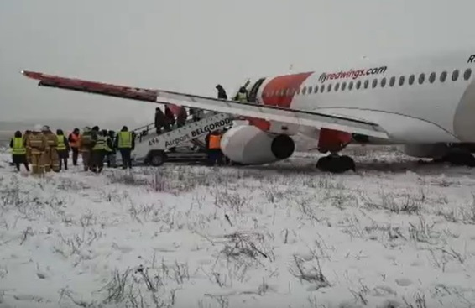

3. Авиационный инцидент: 16.01.2022 в 05.00 UTC (08.00 МСК) самолет А-320 № VP-BNT, принадлежащий ПАО «Аэрофлот» и выполнявший рейс № SU1138 по маршруту: Москва (Шереметьево) - Сочи (Адлер), был поражен разрядом атмосферного электричества. В процессе захода на посадку КВС доложил об электризации ВС в облаках. Сбоев в работе пилотажно-навигационного оборудования, электроники, силовых установок не обнаружено. Экипаж принял решение продолжить заход на посадку. Посадка произведена благополучно в 05.16 UTC. Пострадавших нет. Сигнал «Тревога» не объявлялся. В ходе послеполётного осмотра было обнаружено повреждение лакокрасочного покрытия обтекателя метеолокатора. Сведения о прохождении метеоконсультации, получении метеодокументации экипажем или представителем АК перед вылетом в аэродромном метеорологическом органе - филиале ФГБУ «ГАМЦ Росгидромета «Шереметьево»» отсутствуют.
Синоптическая ситуация: район аэродрома Сочи (Адлер) находился под влиянием барической ложбины у земли - зона влияния холодного фронта.
Прогноз погоды по аэродрому Сочи (Адлер) на срок с 160300 UTC до 170300 UTC, действующий в период АС:
- ветер 050-4 м/с, порывы до 9 м/с, видимость 10 км, облачность разбросанная кучево-дождевая с высотой 900 м, сплошная с высотой 3000 м, временами в период с 160300 UTC до 160600 UTC ветер переменный-7 м/с, порывы до 12 м/с, видимость 500 м, сильная гроза со снегом, облачность значительная с высотой 120 м, значительная кучево-дождевая с высотой 600 м, изменения от 160600 UTC до 160800 UTC ветер 320-5 м/с, порывы до 10 м/с, облачность разбросанная с высотой 900 м, изменения от 161500 UTC до 161700 UTC ветер 050-4 м/с, порывы до 9 м/с.
Фактическая погода на аэродроме Сочи (Адлер) в период авиационного инцидента 16.01.2022:
- 05.00 UTC ветер у земли 030-4 м/с, ветер на высоте круга 340-10 м/с, видимость 10 км, облачность несколько кучево-дождевая с высотой 1500 м, значительная высококучевая с высотой 2700 м, температура воздуха -1, температура точки росы -5, QNH 1015 гПа, коэффициент сцепления на ИВПП 02 правая и 06 правая 0.70, умеренный сдвиг ветра в слое земля-200 м на всех ИВПП, умеренная турбулентность в слое земля-1000 м, умеренное обледенение в облаках в слое 1400-3100 м, в облаках и осадках электризация, грозовые и градовые очаги в районе аэродрома, прогноз на посадку: без изменений, RMK: ИВПП06 правая ветер-штиль, QFE 760 мм рт. ст.
Предупреждение № 2 по аэродрому Сочи (Адлер) на срок с 150900 UTC до 160600 UTC, действующее в период АС:
- гроза прогнозируется без изменений.
Информация со станций штормового кольца: отсутствует.
Прогноз погоды по аэродрому Сочи (Адлер), действующий в период авиационного инцидента, соответствовал фактической погоде (оправдался).
Примечание: расследование данного авиационного инцидента проводило Южное МТУ ВТ Росавиации, в состав комиссии по расследованию был включен инженер-синоптик АМСГ Сочи Сочинского филиала ФГБУ «Авиаметтелеком Росгидромета» Зимняков А.В.

Выписка из Отчета по результатам расследования авиационного инцидента с воздушным судном А-320 № VP-BNT ПАО «Аэрофлот», произошедшего 16.01.2022:

- «…1. ОБСТОЯТЕЛЬСТВА
16.01.2022 на ВС А-320 VP-BNT ПАО «Аэрофлот» выполнялся регулярный пассажирский рейс SU1138 по маршруту Москва (Шереметьево) - Сочи (Адлер). На этапе полета, заход на посадку в аэропорту Сочи, при пилотировании в облаках на высоте 2000 Ft (2000 м), скорости полета 190 узлов (352 км/ч) экипаж ВС наблюдал разряд электризации. Экипаж о предположительном поражении ВС атмосферным электричеством доложил диспетчеру ОВД. Экипаж ВС проконтролировал параметры работы силовой установки, работоспособность электрического, радиосвязного, радиолокационного и пилотажно-навигационного оборудования ВС, отклонений от нормы не было. Посадка ВС в аэропорту Сочи в 05.16 (здесь и далее время UTC) выполнена благополучно. На послеполетном осмотре были обнаружены следы поражения ВС атмосферным электричеством. На борту находилось 2/5 членов экипажа и 40 пассажиров, из них 3 детей. Жертв и пострадавших нет…
…3. АНАЛИЗ
…Предварительная и предполетная подготовка экипажа была проведена в соответствии с установленными требованиями в полном объеме…
…Согласно пояснительной записке КВС от 16.01.2022 - «При выполнении рейса SU1138 при заходе на посадку на ВПП02, на четвертом развороте высоты 2000 Ft скорости 190 узлов наблюдалась электризация ВС в облаках, о чем было доложено ОВД. На послеполетном осмотре было обнаружено повреждение лакокрасочного покрытия обтекателя метеолокатора».
Экипаж ВС при принятии решения на вылет из аэропорта Шереметьево имел информацию о фактической погоде на аэродроме вылета, по маршруту полета и на аэродроме посадки. Прогнозом погоды в районе аэропорта Сочи предусматривалась кучево-дождевая облачность.
РЛС была включена в течение всего полета у КВС и 2-го пилота…
…В соответствии с параграфом 10.1 Общие положения Главы 10 «Анализ грозовой деятельности» методического пособия «Расследование авиационных происшествий и инцидентов, связанных с метеорологическими факторами», повреждение, полученное ВС, классифицируется как слабые повреждения. В расследуемом событии поражение ВС атмосферным электричеством произошло в процессе захода на посадку.
Наличие только «засветок» на экране бортового радиолокатора не всегда является достаточным условием поражения ВС разрядом атмосферного электричества. Согласно статистике, в 46 % случаев «засветка» на экране радиолокатора не наблюдалась (как и в расследуемом авиационном событии), а наблюдалась только в 4 % случаев, приведших к поражению ВС разрядом атмосферного электричества.
В сложившейся ситуации ВС было поражено атмосферным электричеством в условиях полета в маскированной кучево-дождевой, мощно-кучевой облачности.
Согласно статистике, в 2019 году в ПАО «Аэрофлот» зафиксировано 34 случая поражения ВС атмосферным электричеством, в 2020 году - 19 событий. За 2021 год произошло 19 событий. За 1 месяц 2022 года произошло 2 события.
Количество событий на 1000 полетов, в 2021 году по сравнению с
аналогичными периодами 2019 и 2020 годов увеличилось на 83 % и 69 %
соответственно.
Комиссия по расследованию авиационного инцидента пришла к выводу:
- поражение ВС разрядом атмосферного электричества произошло в горизонтальном полете при отсутствии «засветок» на экране радиолокатора;
- причиной повреждений элементов конструкции ВС А320 VP-BNT ПАО «Аэрофлот», явилось воздействие разряда атмосферного электричества из-за активного влияния внешней среды.
4. ЗАКЛЮЧЕНИЕ
Причиной авиационного инцидента с ВС А320 VP-BNT ПАО «Аэрофлот», произошедшего 16.01.2022 при выполнении рейса SU1138 по маршруту Москва (Шереметьево) - Сочи (Адлер), связанного с повреждением элементов конструкции, не оказавших влияния на работоспособность самолетных систем и силовой установки, явилось воздействие на ВС разряда атмосферного электричества из-за активного влияния внешней среды в процессе захода на посадку…».

4. АС: 16.01.2022 в 05.23 UTC (08.23 МСК) самолет Б-738 № VP-BSE, принадлежащий АК ООО «Северный ветер» и выполнявший рейс № NWS561 по маршруту: Тюмень (Рощино)-Сочи (Адлер), был поражен разрядом атмосферного электричества (по докладу КВС) в районе аэродрома Сочи (Адлер), на высоте 2000 футов (600 м) на этапе снижения для производства посадки. Параметры работы двигателей и систем без отклонений. Пострадавших нет. Сигнал «Тревога» не объявлялся. На послеполётном осмотре поражений ВС атмосферным электричеством не обнаружено. Сведения о прохождении метеоконсультации, получении метеодокументации экипажем или представителем АК перед вылетом в аэродромном метеорологическом органе АМЦ Тюмень (Рощино) ФГБУ «Обь-Иртышское УГМС» отсутствуют.
Синоптическая ситуация: район аэродрома Сочи (Адлер) находился под влиянием барической ложбины у земли - зона влияния холодного фронта.
Прогноз погоды по аэродрому Сочи (Адлер) на срок с 160300 UTC до 170300 UTC, действующий в период АС:
- ветер 050-4 м/с, порывы до 9 м/с, видимость 10 км, облачность разбросанная кучево-дождевая с высотой 900 м, сплошная с высотой 3000 м, временами в период с 160300 UTC до 160600 UTC ветер переменный-7 м/с, порывы до 12 м/с, видимость 500 м, сильная гроза со снегом, облачность значительная с высотой 120 м, значительная кучево-дождевая с высотой 600 м, изменения от 160600 UTC до 160800 UTC ветер 320-5 м/с, порывы до 10 м/с, облачность разбросанная с высотой 900 м, изменения от 161500 UTC до 161700 UTC ветер 050-4 м/с, порывы до 9 м/с.
Фактическая погода на аэродроме Сочи (Адлер) в период АС 16.01.2022:
- 05.00 UTC ветер у земли 030-4 м/с, ветер на высоте круга 340-10 м/с, видимость 10 км, облачность несколько кучево-дождевая с высотой 1500 м, значительная высококучевая с высотой 2700 м, температура воздуха -1, температура точки росы -5, QNH 1015 гПа, коэффициент сцепления на ИВПП 02 правая и 06 правая 0.70, умеренный сдвиг ветра в слое земля-200 м на всех ИВПП, умеренная турбулентность в слое земля-1000 м, умеренное обледенение в облаках в слое 1400-3100 м, в облаках и осадках электризация, грозовые и градовые очаги в районе аэродрома, прогноз на посадку: без изменений, RMK: ИВПП06 правая ветер-штиль, QFE 760 мм рт. ст.
- 05.30 UTC ветер у земли 030-3 м/с, ветер на высоте круга 340-10 м/с, видимость 10 км, облачность разбросанная кучево-дождевая с высотой 1500 м, значительная высококучевая с высотой 2700 м, температура воздуха -1, температура точки росы -5, QNH 1015 гПа, коэффициент сцепления на ИВПП 02 правая и 06 правая 0.70, умеренный сдвиг ветра в слое земля-200 м на всех ИВПП, умеренная турбулентность в слое земля-1000 м, умеренное обледенение в облаках в слое 1400-3100 м, в облаках и осадках электризация, грозовые и градовые очаги в районе аэродрома, прогноз на посадку: без изменений, RMK: ИВПП06 правая ветер 080-3 м/с, QFE 760 мм рт. ст.
Предупреждение № 2 по аэродрому Сочи (Адлер) на срок с 150900 UTC до 160600 UTC, действующее в период АС:
- гроза прогнозируется без изменений.
SIGMET № 2 по району аэродрома Сочи (Адлер) на срок с 160530 UTC до 160800 UTC, действующий в период АС:
- маскированные грозы прогнозируются до эшелона FL300 (9000 м), малоподвижные, без изменения.
Данные ДМРЛ Ахун 16.01.2022:
- 05.20 UTC грозовые очаги:
- азимут: 166-225 градусов, удаление 16-34 км, верхняя граница облачности 4 км;
- азимут: 250-256 градусов, удаление 46-51 км, верхняя граница облачности 3 км;
- азимут: 180-261 градус, удаление 70-175 км, верхняя граница облачности 7 км;
- азимут: 248-262 градуса, удаление 78-90 км, верхняя граница облачности 5 км;
- азимут: 165 градусов, удаление 84 км, верхняя граница облачности 3 км.
Информация со станций штормового кольца отсутствует.
Прогноз погоды по аэродрому Сочи (Адлер), действующий в период АС, соответствовал фактической погоде (оправдался).
Примечание: расследование данного АС не проводилось.

5. Авиационный инцидент: 18.01.2022 в 10.20 UTC (14.20 МСК) самолет А-320 № VQ-BAX, принадлежащий ОАО «Авиакомпания «Уральские авиалинии»» и выполнявший рейс № СЖР277 по маршруту: Москва (Домодедово) - Сочи (Адлер), был поражен разрядом атмосферного электричества. В процессе снижения для производства посадки на высоте 1000 м произошла вспышка и хлопок в носовой части ВС. Сбоев в работе пилотажно-навигационного оборудования, электроники, силовых установок не обнаружено. Экипаж продолжил заход на посадку. Посадка произведена благополучно в 10.25 UTC. В ходе послеполётного осмотра обнаружено большое сквозное отверстие и следы оплавления на носовом обтекателе. Точечные оплавления по левой части фюзеляжа до плоскости крыла. Пострадавших нет. Сигнал «Тревога» не объявлялся. Сведения о прохождении метеоконсультации, получении метеодокументации экипажем или представителем АК перед вылетом в аэродромном метеорологическом органе - филиале ФГБУ «ГАМЦ Росгидромета «Домодедово»» отсутствуют.
Синоптическая ситуация: район аэродрома Сочи (Адлер) находился под влиянием барической ложбины у земли - зона влияния фронта окклюзии.
Прогноз погоды по аэродрому Сочи (Адлер) составлен 180800 UTC на срок с 180900 UTC до 190900 UTC, действующий в период авиационного инцидента:
- ветер 130-12 м/с, порывы до 20 м/с, видимость 6000 м, слабый ливневый дождь, облачность значительная с высотой 480 м, значительная кучево-дождевая с высотой 900 м, сплошная с высотой 3000 м, временами в период с 180900 UTC до 181500 UTC видимость 1500 м, умеренный дождь со снежной крупой, гроза, облачность значительная с высотой 180 м, значительная кучево-дождевая с высотой 900 м, сплошная с высотой 3000 м, изменения от 181500 UTC ветер 280-5 м/с, порывы до 10 м/с, видимость 4000 м, слабый ливневый дождь, облачность значительная с высотой 300 м, значительная кучево-дождевая с высотой 600 м, сплошная с высотой 3000 м, временами в период с 181500 UTC до 190300 UTC ветер переменный-9 м/с, порывы до14 м/с, видимость 1000 м, умеренный снег с дождем, гроза, облачность значительная с высотой 150 м, значительная кучево-дождевая с высотой 600 м, сплошная с высотой 3000 м, изменения от 190300 UTC до ветер 360-3 м/с, порывы до 8 м/с, видимость 3000 м, слабый ливневый снег, облачность значительная с высотой 210 м, значительная кучево-дождевая с высотой 600 м, сплошная с высотой 3000 м, временами в период с 190300 UTC до 190900 UTC ветер 050-4 м/с, порывы до 9 м/с, видимость 500 м, сильный снег, гроза, облачность значительная с высотой 120 м, значительная кучево-дождевая с высотой 600 м, сплошная с высотой 3000 м.
Фактическая погода на аэродроме Сочи (Адлер) в период авиационного инцидента 18.01.2022:
- 10.18 UTC ветер у земли 130-11 м/с, порывы до 17 м/с, ветер на высоте круга 140-25 м/с, видимость 10 км, облачность значительная кучево-дождевая с высотой 1470 м, сплошная высокослоистая с высотой 2700 м, температура воздуха +8, температура точки росы -5, QNH 1009 гПа, коэффициент сцепления на ИВПП 02 правая и 06 правая 0.70, умеренный сдвиг ветра в слое земля-200 м на всех ИВПП, умеренная турбулентность в слое земля-6000 м, умеренное обледенение в облаках в слое 1200-2100 м, в облаках и осадках электризация, грозовые очаги в районе аэродрома, прогноз на посадку: временами гроза, слабый ливневый дождь, облачность значительная кучево-дождевая с высотой 900 м, RMK: ИВПП02 правая ветер 110-9 м/с, порывы до 16 м/с, QFE 756 мм рт. ст.
- 10.30 UTC ветер у земли 130-11 м/с, порывы до 17 м/с, ветер на высоте круга 140-25 м/с, видимость 10 км, облачность значительная кучево-дождевая с высотой 1470 м, сплошная высокослоистая с высотой 2700 м, температура воздуха +8, температура точки росы -5, QNH 1009 гПа, коэффициент сцепления на ИВПП 02 правая и 06 правая 0.70, умеренный сдвиг ветра в слое земля-200 м на всех ИВПП, умеренная турбулентность в слое земля-6000 м, умеренное обледенение в облаках в слое 1400-3100 м, в облаках и осадках электризация, грозовые очаги в районе аэродрома, прогноз на посадку: временами гроза, слабый ливневый дождь, облачность значительная кучево-дождевая с высотой 900 м, RMK: ИВПП02 правая ветер 110-8 м/с, порывы до 8 м/с, QFE 756 мм рт. ст.
Предупреждение № 2 по аэродрому Сочи (Адлер) на срок с 171800 UTC до 181800 UTC, действующее в период авиационного инцидента:
- гроза прогнозируется усиливаясь.
SIGMET № 6 по району аэродрома Сочи (Адлер) на срок с 181000 UTC до 181300 UTC, действующий в период авиационного инцидента:
- маскированные грозы прогнозируются до эшелона FL260 (7800 м) смещением на северо-восток со скоростью 20 км/ч, усиливаясь.
Данные ДМРЛ Ахун 18.01.2022:
- 10.00 UTC грозовой очаг:
- азимут: 215-338 градусов, удаление 20-161 км, верхняя граница облачности 7 км.
Информация со станций штормового кольца:
- 08.40 UTC Туапсе гроза;
- 10.00 UTC Сочи Агрометстанция гроза.
Прогноз погоды по аэродрому Сочи (Адлер), действующий в период авиационного инцидента, соответствовал фактической погоде (оправдался).
Примечание: расследование данного авиационного инцидента проводило Южное МТУ ВТ Росавиации, в состав комиссии по расследованию был включен инженер-синоптик АМСГ Сочи Сочинского филиала ФГБУ «Авиаметтелеком Росгидромета» Зимняков А.В.

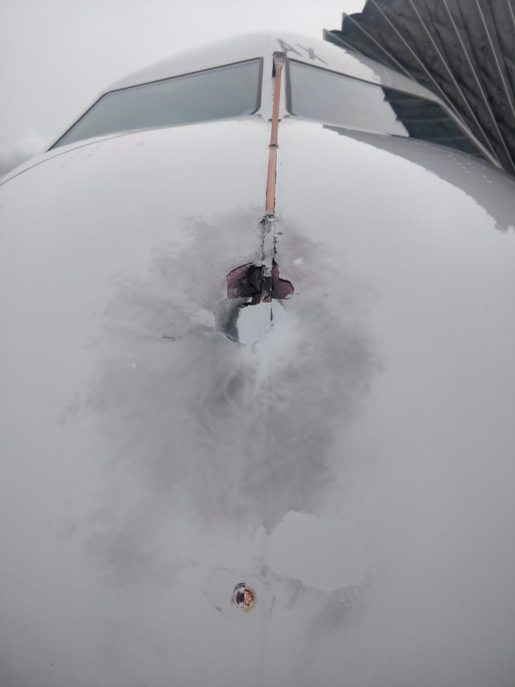

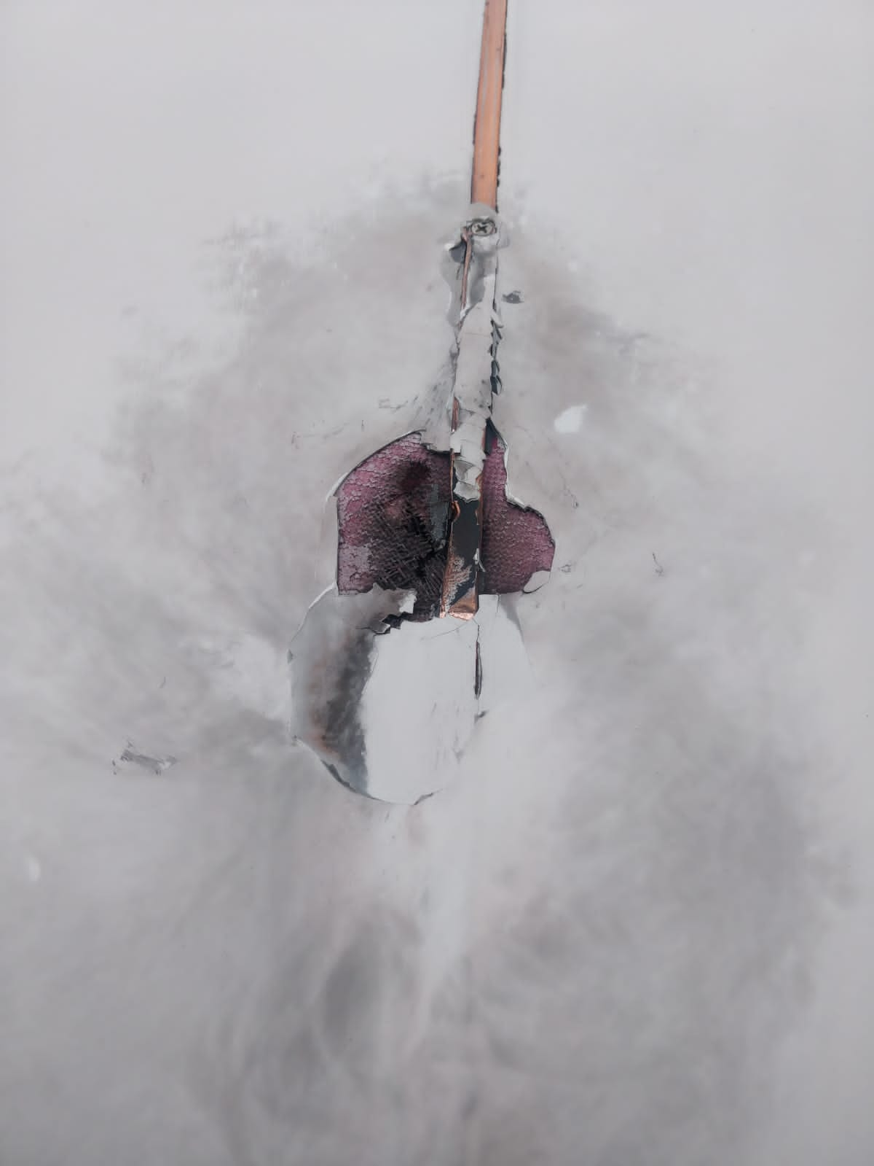

Выписка из Отчета по результатам расследования авиационного инцидента с воздушным судном А-320-214 № VQ-BAX ОАО «Авиакомпания «Уральские авиалинии»», произошедшего 18.01.2022:

- «…1. ОБСТОЯТЕЛЬСТВА
18.01.2022 при выполнении рейса У6-277 по маршруту Москва (Домодедово)- Сочи (Адлер) в процессе захода на посадку ВС А-320-214 VQ-BAX на высоте 900 м произошло попадание в носовую часть ВС разряда атмосферного электричества. Посадка в аэропорту Сочи выполнена благополучно. На послеполетном осмотре обнаружено повреждение носового обтекателя.
На борту находилось 3/4 членов экипажа и 144 пассажира. Экипаж и пассажиры не пострадали…
…3. АНАЛИЗ
18.01.2022 экипаж на ВС А-320-214 VQ-BAX ОАО «Авиакомпания «Уральские Авиалинии»» выполнял рейс У6-277 по маршруту Москва (Домодедово) - Сочи (Адлер)... Метеорологические и аэронавигационные условия по маршруту, основному и запасным аэродромам не препятствовали выполнению данного полета. Предполетная подготовка ВС к вылету в аэропорту Москва (Домодедово) была проведена экипажем в полном объеме, замечаний по техническому состоянию ВС не было. Решение на выполнение полета принято КВС обоснованно. Во время метеоконсультации до экипажа было доведено предупреждение (SIGMET № 1) по Ростовскому РЦ на прогнозируемую турбулентность в районе аэродрома Сочи в слое от земли до эшелона FL150.
Взлет ВС в аэропорту Москва (Домодедово) был произведен в 07.45 (здесь и далее время UTC). Взлет, набор высоты до эшелона FL350 и полет по маршруту выполнялись с включенным метеолокатором, экипаж опасных метеоусловий не наблюдал.
В 09.59 экипаж приступил к снижению. Снижение выполнялось с включенным метеолокатором, согласно SOP (стандартные эксплуатационные процедуры) Авиакомпании...
...Из объяснительных членов экипажа следует, что заход на посадку в аэропорту Сочи происходил при наличии в зоне подхода грозовых очагов, обход которых выполнял экипаж по данным бортового метеолокатора с докладом диспетчеру. Признаков электризации экипаж не наблюдал. Во время снижения с вертикальной скоростью 1700-2000 фут/мин (520-610 м/мин) на (или при пересечении) высоте 900 метров и скорости 250 узлов (463 км/ч) произошло поражение (попадание) ВС (носовой обтекатель) разрядом атмосферного статического электричества. Отклонений в работе двигателей, навигационного оборудования и других систем ВС экипаж не зафиксировал. Расшифровка средств объективного контроля также подтвердила отсутствие отклонений в работе систем ВС. Экипаж принял решение продолжить заход и в 10.25 благополучно выполнил посадку...
...Действия экипажа соответствовали требованиям пункта 4 Приложения 11.3 «Действия экипажа в нестандартных ситуациях», «Полеты в особых условиях» Главы 11 Части А РПП ОАО «Авиакомпания «Уральские авиалинии»».
Инженерно-техническим персоналом в аэропорту Сочи проведена инспекция ВС после поражения разрядом атмосферного электричества... По результатам осмотра обнаружены недопустимые повреждения носового обтекателя со следами воздействия атмосферного электричества... Обнаружены следы разряда атмосферного электричества на 5 заклепках структуры конструкции фюзеляжа...
...Исходя из проведенного анализа комиссия сделала вывод о том, что попадание разряда атмосферного электричества в ВС Airbus 320-214 № VQ-BAX произошло при заходе на посадку на удалении 20 км от КТА а/п Сочи.
4. ЗАКЛЮЧЕНИЕ
Причиной авиационного инцидента с ВС А-320-214 № VQ-BAX ОАО
«Авиакомпания «Уральские Авиалинии»», произошедшего 18.01.2022 при
выполнении рейса У6-277 по маршруту Москва (Домодедово)-Сочи
(Адлер), связанного с повреждением элементов конструкции, не оказавших влияния
на работоспособность самолетных систем и силовой установки, явилось поражение
ВС разрядом атмосферного электричества из-за активного влияния внешней среды в
процессе захода на посадку...
6. РЕКОМЕНДАЦИИ
...6.2 Эксплуатантам ВС, выполняющим коммерческие воздушные перевозки, при проведении подготовки экипажей к полетам в аэропорт Сочи, обращать внимание на особенности синоптической ситуации в период с декабря по февраль, который характеризуется возможностью грозовой деятельности, наличием условий для электризации ВС и возникновением разрядов статического электричества.
6.3 Командирам ВС, при принятии решения на вылет, при прогнозируемых неблагоприятных атмосферных условиях в районе аэропорта назначения, на продолжении захода (выполнении посадки) в фактических условиях грозовой деятельности и повышенной электрической активности, выдерживать установленные ФАЛ-128 и РПП эксплуатанта ограничения режима и профиля полета. В случае поражения ВС разрядом статического атмосферного электричества информировать орган ОрВД о факте, условиях полета, месте и высоте поражения...».

6. Авиационный инцидент: 18.01.2022 в 18.13 UTC (21.13 МСК) самолет А-320 № VP-BLL, принадлежащий ПАО «Аэрофлот» и выполнявший рейс № SU1132 по маршруту: Москва (Шереметьево) - Сочи (Адлер), был поражен разрядом атмосферного электричества. В процессе захода на посадку на прямой на высоте 2000 футов (600 м) и удалении 18 км КВС доложил о поражение ВС атмосферным электричеством (экипаж наблюдал вспышку вблизи ВС). Сбоев в работе пилотажно-навигационного оборудования, электроники, силовых установок не обнаружено. Экипаж принял решение продолжить заход на посадку. Посадка произведена благополучно в 18.17 UTC. В ходе послеполётного осмотра на законцовке правой плоскости крыла обнаружены следы воздействия атмосферного электричества: чёрные круги диаметром 5-6 см. Пострадавших нет. Сигнал «Тревога» не объявлялся. Сведения о прохождении метеоконсультации, получении метеодокументации экипажем или представителем АК перед вылетом в аэродромном метеорологическом органе - филиале ФГБУ «ГАМЦ Росгидромета «Шереметьево»» отсутствуют.
Синоптическая ситуация: район аэродрома Сочи (Адлер) находился под влиянием барической ложбины в тыловой части фронта окклюзии.
Прогноз погоды по аэродрому Сочи (Адлер) составлен 181700 UTC на срок с 181800 UTC до 191800 UTC, действующий в период авиационного инцидента:
- ветер 060-4 м/с, порывы до 9 м/с, видимость 4000 м, слабый ливневый дождь, облачность значительная с высотой 480 м, значительная слоистая с высотой 300 м, значительная кучево-дождевая с высотой 600 м, сплошная с высотой 3000 м, временами в период с 181800 UTC до 190300 UTC ветер переменный-7 м/с, порывы до 14 м/с, видимость 1000 м, умеренный дождь со снегом, гроза, облачность значительная с высотой 150 м, значительная кучево-дождевая с высотой 600 м, сплошная с высотой 3000 м, временами в период с 190300 UTC до 190900 UTC ветер переменный-7 м/с, порывы до 12 м/с, видимость 500 м, сильный снег, гроза, облачность значительная с высотой 120 м, значительная кучево-дождевая с высотой 600 м, сплошная с высотой 3000 м, изменения в период от 191000 UTC до 191200 UTC видимость 10 км, явления отсутствуют, облачность несколько с высотой 300 м, значительная кучево-дождевая с высотой 900 м, сплошная с высотой 3000 м.
Фактическая погода на аэродроме Сочи (Адлер) в период авиационного инцидента 18.01.2022:
- 18.10 UTC ветер у земли 080-4 м/с, ветер на высоте круга 240-6 м/с, видимость 10 км, облачность сплошная кучево-дождевая с высотой 1200 м, температура воздуха +2, температура точки росы +1, QNH 1014 гПа, коэффициент сцепления на ИВПП 02 правая и 06 правая 0.50, умеренный сдвиг ветра в слое земля-200 м на всех ИВПП, умеренная турбулентность в слое земля-6600 м, умеренное обледенение в облаках в слое 1200-2100 м, в облаках и осадках электризация, грозовые очаги в районе аэродрома, прогноз на посадку: без изменений, RMK: ИВПП06 правая ветер 090-5 м/с, горы закрыты, QFE 759 мм рт. ст.
Предупреждение № 1 по аэродрому Сочи (Адлер) на срок с 181800 UTC до 191800 UTC, действующее в период авиационного инцидента:
- гроза прогнозируется усиливаясь.
SIGMET № 10 по району аэродрома Сочи (Адлер) на срок с 181600 UTC до 181900 UTC, действующий в период авиационного инцидента:
- маскированные грозы прогнозируются до эшелона FL280 (8500 м) смещением на северо-восток со скоростью 30 км/ч, усиливаясь.
Данные ДМРЛ Ахун 18.01.2022:
- 18.10 UTC грозовой очаг:
- азимут: 169-180 градусов, удаление 20-52 км, верхняя граница облачности 5 км;
- азимут: 279 градусов, удаление 61 км, верхняя граница облачности 5 км.
Информация со станций штормового кольца: отсутствует.
Прогноз погоды по аэродрому Сочи (Адлер), действующий в период авиационного инцидента, соответствовал фактической погоде (оправдался).
Примечание: расследование данного авиационного инцидента проводило Южное МТУ ВТ Росавиации, в состав комиссии по расследованию был включен инженер-синоптик АМСГ Сочи Сочинского филиала ФГБУ «Авиаметтелеком Росгидромета» Зимняков А.В.

Выписка из Отчета по результатам расследования авиационного инцидента с воздушным судном А-320 № VP-BLL ПАО «Аэрофлот», произошедшего 18.01.2022:

- «…1. ОБСТОЯТЕЛЬСТВА
18.01.2022 на ВС А320 VP-BLL ПАО «Аэрофлот» выполнялся регулярный пассажирский рейс SU1132 по маршруту Москва (Шереметьево) - Сочи (Адлер).
При заходе на посадку в аэропорту Сочи на высоте 2000 футов (610 м), скорости полета 180 узлов (330 км/ч) экипаж наблюдал вспышку вблизи ВС, параметры работы двигателей и систем без отклонений. На послеполетном осмотре обнаружены следы воздействия атмосферного электричества на законцовке правого полукрыла. На борту находилось 2/5 членов экипажа и 100 пассажиров. Жертв и пострадавших нет...
…2. ФАКТИЧЕСКАЯ ИНФОРМАЦИЯ…
…2.10. Другая информация
Анализ расследований авиационных инцидентов, связанных с поражениями самолетов молниями при грозе, показал, что число поражений самолетов молниями на один день с грозой оказалось выше в холодный период (зима, ранняя весна, поздняя осень), по сравнению с теплыми периодами года. Проведенное в ГТО им. А.И. Воейкова сопоставление данных относительного распределения поражаемости самолетов молниями по сезонам, с сезонным ходом грозовой активности для умеренных широт показывает, что в холодный период года относительная поражаемость самолетов на одну грозу в несколько десятков раз выше, чем в теплый.
Исследования условий поражения самолетов разрядами атмосферного электричества (молнией) зимой показали, что почти во всех случаях облака не имели характерных особенностей, присущих грозовым, по запасам энергии неустойчивости н по условиям вертикального развития.
Вертикальная мощность облаков в ряде случаев не превышала 2000 м, они давали слабые осадки, которые на экранах бортовых и наземных радиолокационных станций (РЛС) не отмечались вообще или отмечались в виде слабых засветок, возникающих при моросящих дождях. При этом не наблюдалось заметной болтанки.
Следует отметить, что существующие критерии диагноза и прогноза грозовых облаков, по данным MP Л, основаны на ряде косвенных признаков, по которым
установлено, что вероятность появления грозового процесса увеличивается с ростом толщины облаков, энергии неустойчивости, концентрации и размеров частиц осадков.
Грозовые явления прогнозируются, когда эти параметры достигают определенных критических значений. Однако в ряде случаев грозовые явления, в частности электрические разряды, возникают в облаках, характеристики которых не достигают критических значений. Тип воздушного судна, его геометрические размеры, скорость полета существенно влияют на вероятность поражения молнией. Чем больше размер воздушного судна и его скорость, тем выше вероятность поражения электрическим разрядом, если характеристики разрядных устройств одинаковы. Интенсивность воздействия электрического разряда пропорциональна силе тока, которая меняется в широких пределах. Поэтому последствия поражения могут быть различными.
Наиболее часто электрические разряды поражают выступающие части конструкции:
- носовую часть, концы крыла и стабилизатора, верхнюю часть крыла, носовой обтекатель РЛС.
Для оценки воздействия атмосферного электричества условно принята следующая градация повреждений:
3) Значительные повреждения:
- разрушение антенно-фидерных систем;
- выход из строя или существенное нарушение работы радионавигационного оборудования и приборов;
- нарушение работы двигателей (помпажные явления, самовыключение, рост температуры газов и др.);
нарушение работы энергосистем (высотное оборудование, электрогенераторы и др.);
- пробоины, прожоги и повреждения диэлектрических обтекателей и металлической обшивки;
2) Слабые повреждения:
- оплавление металлической обшивки, заклепок, винтов и других элементов конструкции;
- вмятины обшивки и повреждения лакокрасочного покрытия;
- намагничивание металлических деталей и приборов;
- разрушение элементов молниезащиты;
- небольшие нарушения в работе оборудования.
Согласно статистике, в 2019 году в ПАО «Аэрофлот» зафиксировано 34 случая поражения ВС атмосферным электричеством, в 2020 году - 19 событий. За 7 месяцев 2021 года произошло 19 событий.
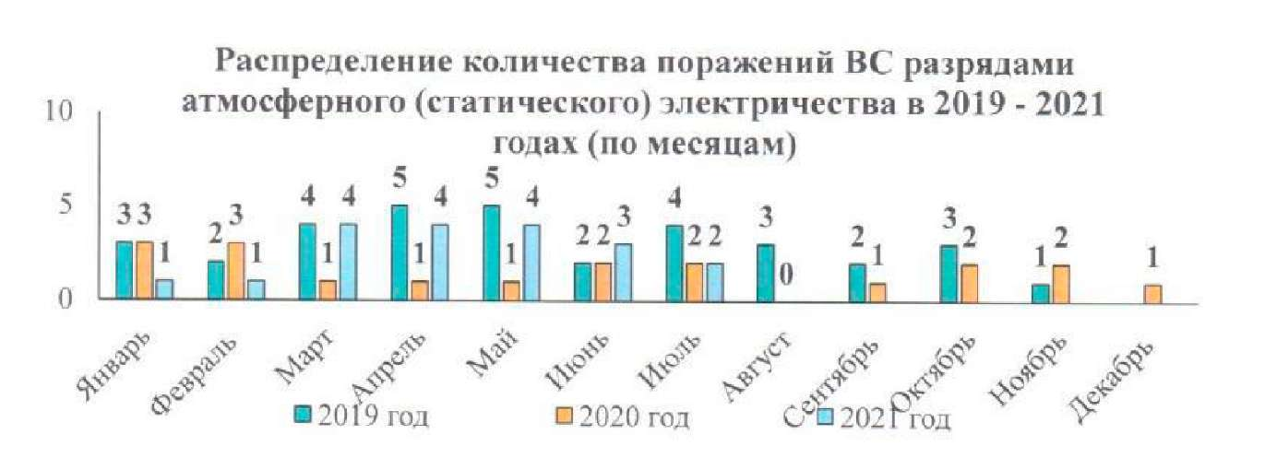
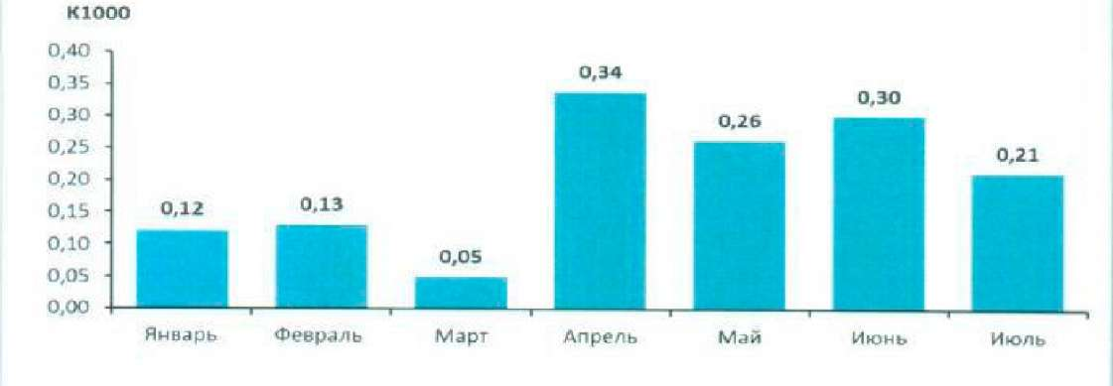

Представленная статистика показывает, что, несмотря на предпринимаемые усилия в данной области, случаи поражения ВС разрядом атмосферного электричества продолжают происходить в периоды сезонной грозовой активности.
3. АНАЛИЗ
18.01.2022 экипаж ВС А320 VP-BLL ПАО «Аэрофлот» выполнял регулярный пассажирский рейс № SU1132 по маршруту Москва (Шереметьево) - Сочи (Адлер)…
…Предварительная и предполетная подготовка экипажа была проведена в соответствии с установленными требованиями в полном объеме…
…Согласно пояснительной записке КВС от I8.01.2022 - «При выполнении рейса SU113, во время захода на посадку в районе четвертого разворота на ВПП02, на высоте 2000 футов, скорости 180 узлов в конфигурации flaps 2, наблюдалась кратковременная электризация, сопровождавшаяся треском в наушниках и сразу же произошел разряд статического электричества в районе носовой части, с яркой вспышкой и хлопком. Параметры двигателей и систем ВС были в норме. Продолжил заход на посадку с докладом диспетчеру о событии. На послеполетном осмотре обнаружен прожиг на правой законцовке крыла…
…Экипаж ВС при принятии решения на вылет из аэропорта Шереметьево имел информацию о фактической погоде на аэродроме вылета, по маршруту полета и в аэропорту назначения. Прогнозом погоды опасные явления погоды (гроза) прогнозировались на период с 15.00 18.01.2022 до 21.00 18.01.2022.
Согласно карты особых метеоявлений за 18.00 18.01.2022, полученной экипажем ВС при подготовке к полету, по маршруту полета и в аэропорту Сочи прогнозировалась кучево-дождевая облачность. РЛС была включена в течение всего полета у КВС и 2-го пилота. О попадании молнии экипаж сообщил диспетчеру в 18.13…

…При отсутствии возможности регистрации информации на РЛС ВС объективных данных по расположению очагов облачности на пути движения ВС комиссия могла оценить правильность действий экипажа ВС по выдерживанию требуемого удаления при обходе очагов облачности только на основе имеющихся документов: пояснительной КВС, справки по расшифровке средств объективного контроля, анализа внутрикабинных переговоров, выписки радиообмена «диспетчер- экипаж», карт особых явлений погоды, информации МETAR, записи в бортжурнале ВС, а также на основании положений РПП эксплуатанта ВС (часть В). Комиссия сделала следующий вывод: действия экипажа были правильными и соответствовали требованиям пункта 13.6, главы 13 части «В» РПП эксплуатанта ПАО «Аэрофлот».
В соответствии с параграфом 10.1 Общих положений Главы 10 «Анализ грозовой деятельности» методического пособия «Расследование авиационных происшествий и инцидентов, связанных с метеорологическими факторами», повреждения, полученные ВС, классифицируется как слабые повреждения.
В расследуемом событии поражение ВС атмосферным электричеством произошло в процессе захода на посадку.
В сложившейся ситуации ВС было поражено атмосферным электричеством в условиях полета в мощной кучевой облачности…
…Комиссия по расследованию данного авиационного инцидента пришла к выводу:
- поражение ВС разрядом атмосферного электричества произошло в горизонтальном полете на высоте 2000 футов при отсутствии «засветок» на экране радиолокатора;
- причиной повреждений элементов конструкции ВС A320 № VP-BLL ПАО «Аэрофлот», явилось воздействие разряда атмосферного электричества из-за активного влияния внешней среды;
- наличие ошибок и отклонений, приведших к повреждению ВС, по вине экипажа не обнаружено.

4. ЗАКЛЮЧЕНИЕ
Причиной авиационного инцидента с ВС A320 № VP-BLL ПАО «Аэрофлот», произошедшего 18.01.2022 при выполнении рейса № SU1132 по маршруту Москва (Шереметьево)-Сочи (Адлер), связанного с повреждением элементов конструкции, не оказавших влияния па работоспособность самолетных систем и силовой установки, явилось воздействие на ВС разряда атмосферного электричества из-за активного влияния внешней среды в процессе захода на посадку…».

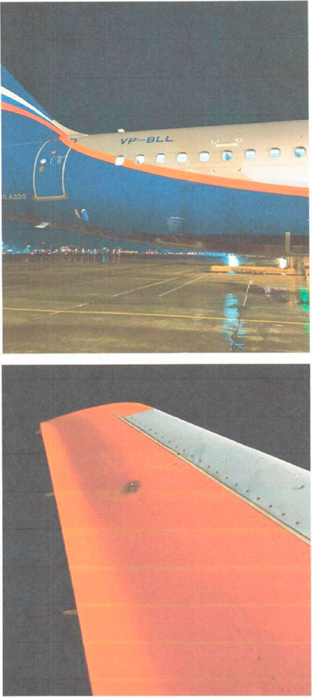

7. Авиационный инцидент: 30.01.2022 в 07.38 UTC (10.38 МСК) самолет B-737-800 № VP-BSE, принадлежащий АК ООО «Северный ветер» и выполнявший рейс № NВS657 по маршруту: Красноярск (Емельяново) - Сочи (Адлер), был поражен разрядом атмосферного электричества в процессе захода на посадку в районе аэродрома Сочи (Адлер). В процессе снижения ЭВС не докладывал о поражении электрическим разрядом. Посадка произведена в 07.50 UTC благополучно. Пострадавших нет. Сигнал «Тревога» не объявлялся. На послеполётном осмотре обнаружены следы поражения электрическим разрядом законцовки руля высоты, плоскости левого стабилизатора. Сведения о прохождении метеоконсультации, получении метеодокументации экипажем или представителем АК перед вылетом в аэродромном метеорологическом органе АМЦ Красноярск Среднесибирского филиала ФГБУ «Авиаметтелеком Росгидромета» отсутствуют.
Синоптическая ситуация: район аэродрома Сочи (Адлер) находился под влиянием барической ложбины циклона с центром над Ригой, тёплый сектор, влияние фронта окклюзии.
Прогноз погоды по аэродрому Сочи (Адлер) на срок с 300600 UTC до 310600 UTC, действующий в период авиационного инцидента:
- ветер 130-7 м/с, порывы до 12 м/с, видимость 10 км, облачность значительная кучево-дождевая с высотой 900 м, сплошная с высотой 3000 м, временами в период с 300600 UTC до 301500 UTC ветер переменный-9 м/с, порывы до 14 м/с, видимость 6000 м, гроза, слабый ливневый дождь, облачность значительная с высотой 480 м, значительная кучево-дождевая с высотой 600 м.
Фактическая погода на аэродроме Сочи (Адлер) в период авиационного инцидента 30.01.2022:
- 07.30 UTC ветер у земли 120-4 м/с, ветер на высоте круга 150-15 м/с, видимость 10 км, слабый ливневый дождь, облачность значительная разорвано-дождевая с высотой 660 м, сплошная кучево-дождевая с высотой 1290 м, температура воздуха +4, температура точки росы +1, QNH 1019 гПа, умеренный сдвиг ветра в слое земля-200 м, умеренная турбулентность в слое земля-6000 м, умеренное обледенение в облаках в слое 1500-6000 м, в облаках и осадках электризация, грозовые очаги в районе аэродрома, прогноз на посадку: без изменений.
Предупреждение № 1 по аэродрому Сочи (Адлер) на срок с 290900 UTC до 300900 UTC, действующее в период авиационного инцидента:
- гроза прогнозируется без изменений.
Данные ДМРЛ Ахун 30.01.2022:
- 07.20 UTC грозовой очаг:
- азимут: 180-190 градусов, удаление 40-61 км, верхняя граница облачности 5 км.
Информация со станций штормового кольца отсутствует.
Прогноз погоды по аэродрому Сочи (Адлер), действующий в период авиационного инцидента, соответствовал фактической погоде (оправдался).
Примечание: расследование данного авиационного инцидента проводило Южное МТУ ВТ Росавиации, в состав комиссии по расследованию был включен инженер-синоптик АМСГ Сочи Сочинского филиала ФГБУ «Авиаметтелеком Росгидромета» Зимняков А.В.

Выписка из Отчета по результатам расследования авиационного инцидента с воздушным судном Boeing 737-800 № VP-BSE АК ООО «Северный ветер», произошедшего 30.01.2022:

- «…1. ОБСТОЯТЕЛЬСТВА
30.01.2022 на ВС Boeing 737-800 VP-BSE АК ООО «Северный Ветер» выполнялся
регулярный пассажирский рейс NВS657 по маршруту Красноярск - Сочи.
При заходе на посадку, во время снижения до высоты 2000 футов..., ориентировочно в 07.38 (здесь и далее время UTC), экипаж наблюдал вспышку с левой стороны фюзеляжа, услышал хлопок и испытал воздействие на педали. Параметры работы двигателей и систем без отклонений. Экипаж продолжил заход на посадку. Посадка в аэропорту назначения в 07.50 благополучно. На послеполетном осмотре техническим персоналом были зафиксированы следы воздействий атмосферного электричества на левой половине
стабилизатора. На борту находилось 4/6 членов экипажа и 159 пассажиров. Экипаж и пассажиры не пострадали.
2. ФАКТИЧЕСКАЯ ИНФОРМАЦИЯ…
…2.10. Другая информация
Ввиду ожидаемого приближения фронта окклюзии к Сочи, утром и днём 30 января 2022 года следовало ожидать ухудшения погоды в аэропорту Адлер. На фронте окклюзии прогнозировалась гроза. Ожидаемые синоптические условия и погода в аэропорту Адлер днём 30 января 2022 года могли привести к поражению самолётов электрическими разрядами в облаках и осадках особенно в смешанной и твёрдой фазе. Всегда следует учитывать возможность «провоцирования» молнии самолетом. В этом смысле всегда опасны полёты рядом с облаками в начальной стадии их разрушения, а также вблизи облачности с не очень большой электрической активностью. В нашем случае конвективная облачность находилась в зимней стадии максимального развития. На водяных каплях и снеге мог накапливаться электрический заряд и, естественно можно предположить, что при приближении к такой облачной системе, смог произойти разряд атмосферного электричества между самолётом и облаком. Метеостанции, входящие в штормовое кольцо аэропорта Адлер, грозы не отмечали. Можно предположить, что произошёл статический разряд атмосферного электричества.
Осенне-зимний период в зоне УВД Сочи характеризуется наличием условий для электризации ВС и возникновения разрядов статического электричества на самолёт. Подавляющее большинство случаев поражений ВС электрическими разрядами приходит на период декабрь-февраль. Почти во всех случаях облачным системам, где были отмечены поражения, не были присущи черты грозовой облачности, т.е. это были размытые кучево-дождевые облака или облака слоисто- дождевых форм. Вертикальная протяженность облачности при этом нередко не превышает 3000 м или несколько меньше. Структура облачности смешанная, т.е. они состоят из капель переохлажденного дождя, снега, мокрого снега. Наибольшее заряжение самолёта электрическим зарядом происходит в интервале температур от 0 до -15°, температура воздуха на уровне поражения в интервале от -5° до +5°. Наибольшее количество случаев поражения ВС разрядами отмечается на высотах 1000-3000 м. Минимальная высота, на которой зарегистрирован случай поражения ВС в районе аэродрома Сочи - 300 м, максимальная - 3300 м. Статистический суточный ход числа поражений в зоне УВД Сочи связан, скорее всего, с интенсивностью движения: в ранние утренние часы число поражений незначительно, возрастает к 10 часам, имеет максимум в послеполуденные и вечерние часы и минимум ночью.
Процессы возникновения электрических зон в облаках и осадках и поражение в них самолетов электрическими разрядами остаются пока недостаточно изученными.
3. АНАЛИЗ...
...Перед вылетом экипаж получил полную метеорологическую информацию и документацию. В Сочи прогнозировалась и наблюдалась грозовая деятельность.
Взлет произведен в аэропорту Красноярск в 02.24... Активное пилотирование осуществлял КВС. Полет до пункта назначения а/п Сочи проходил в штатном режиме.
В соответствии с пояснительными записками членов лётного экипажа ВС, перед снижением была проведена предпосадочная подготовка. Зачитан предпосадочный брифинг и в 07.18 экипаж приступил к снижению. В 07.18 экипаж получил информацию АТИС.
Снижение выполнялось... с включенным метеолокатором в режиме WT, индикацией на ND (навигационном дисплее) КВС в сплошной облачности. Индикация опасных явлений погоды по маршруту захода отсутствовала.
В процессе захода на посадку в а/п Сочи, при снижении до высоты 2000 футов, в районе точки PITOP (R-192⁰ D-49 км), экипаж наблюдал вспышку с левой стороны фюзеляжа, услышал хлопок и испытал воздействие на педали РН. Замечания по работе двигателей и систем ВС экипаж не зафиксировал. Посадка в а/п Сочи произведена штатно.
После заруливания на стоянку и выполнения послеполетного осмотра было обнаружено повреждение левой половины стабилизатора...
...Действия экипажа соответствовали требованиям Инструкции по действиям КВС при авиационном событии гл. 13 «Действия экипажа при поражении ВС электрическим разрядом». Действия экипажа правильные. Ошибок и отклонений от стандартных процедур, имевших тенденцию к возникновению и развитию расследуемого авиационного события, со стороны экипажа не выявлено…
...Статистика распределения количества поражений ВС разрядами статического атмосферного электричества в ООО «Северный Ветер» показывает, что, несмотря на усилия, предпринимаемые в данной области СУБП, авиационные события, связанные с поражением ВС статическим атмосферным электричеством, продолжают происходить,
В соответствии с главой 10 «Анализ грозовой деятельности» методического пособия «Расследование авиационных происшествий и инцидентов, связанных с метеорологическими факторами», повреждения, полученные ВС в расследуемом авиационном событии, характеризуются как слабые повреждения.
В ходе работы на основании представленных документов комиссия пришла к выводу, что вероятнее всего, поражение ВС Boeing 737-800 VP-BSE статическим атмосферным электричеством произошло… при заходе на посадку в а/п Сочи, без оказания влияния на параметры работы двигателей и систем ВС.
4. ЗАКЛЮЧЕНИЕ
Причиной авиационного инцидента с ВС Boeing 737-800 VP-BSE АК ООО «Северный Ветер», произошедшего 30.01.2022 при выполнении регулярного пассажирского рейс NВS657 по маршруту: Красноярск - Сочи, явилось поражение ВС разрядом статического атмосферного электричества при заходе на посадку на ВПП - 06 в а/п Сочи, приведшее к повреждениям законцовки горизонтального стабилизатора, панели на горизонтальном стабилизаторе, торцевой нервюры на горизонтальном стабилизаторе левой стороны ВС...».

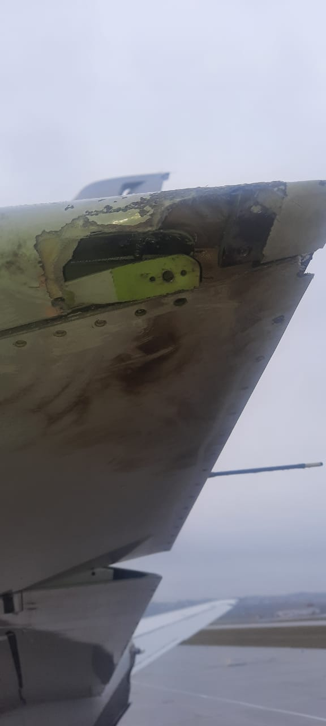

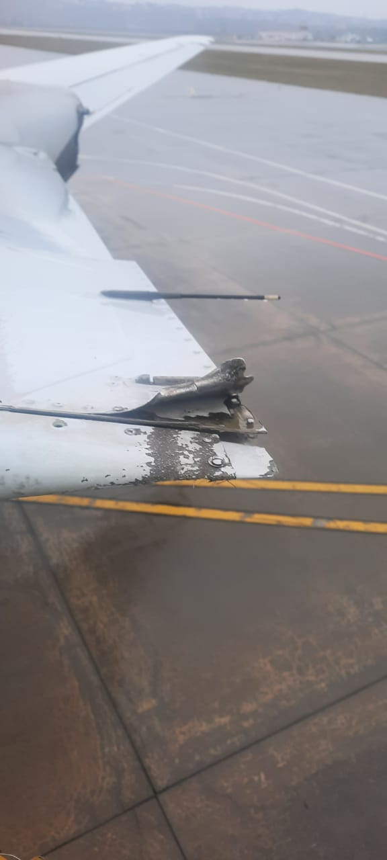

8. АС: 06.02.2022 в 10.59 UTC (13.59 МСК) самолет Б-737-800 № VP-BPV, принадлежащий ООО «Авиакомпания Победа» и выполнявший рейс № PBD338 по маршруту: Казань - Сочи (Адлер), был поражен разрядом атмосферного электричества на высоте 2000 ф (600 м) в процессе захода на посадку в районе аэродрома Сочи (Адлер). В процессе снижения КВС доложил о возможном поражении электрическим разрядом. Посадка произведена в 11.06 UTC благополучно. Пострадавших нет. Сигнал «Тревога» не объявлялся. На послеполётном осмотре обнаружены точечные следы обгорания на носовом обтекателе. Сведения о прохождении метеоконсультации, получении метеодокументации экипажем или представителем АК перед вылетом в аэродромном метеорологическом органе АМСГ Казань ГА отсутствуют.
Синоптическая ситуация: район аэродрома Сочи (Адлер) находился под влиянием барической ложбины циклона с центром над Скандинавским полуостровом, тёплый сектор, влияние фронта окклюзии.
Прогноз погоды по аэродрому Сочи (Адлер) на срок с 060900 UTC до 070900 UTC, действующий в период АС:
- ветер 130-7 м/с, порывы до 13 м/с, видимость 10 км, облачность значительная разорвано-дождевая с высотой 480 м, значительная кучево-дождевая с высотой 600 м, сплошная с высотой 3000 м, временами в период с 060900 UTC до 061800 UTC ветер переменный-8 м/с, порывы до 14 м/с, видимость 6000 м, гроза, слабый ливневый дождь, облачность значительная с высотой 300 м, значительная кучево-дождевая с высотой 450 м.
Фактическая погода на аэродроме Сочи (Адлер) в период авиационного инцидента 06.02.2022:
- 10.44 UTC ветер у земли 150-8 м/с, порывы до 12 м/с, ветер на высоте круга 140-15 м/с, видимость 10 км, слабый ливневый дождь, облачность сплошная кучево-дождевая с высотой 1170 м, температура воздуха +4, температура точки росы +2, QNH 1018 гПа, умеренный сдвиг ветра в слое земля-200 м, умеренная турбулентность в слое 1500-6000 м, умеренное обледенение в облаках в слое 2000-3500 м, грозовые очаги в районе аэродрома, прогноз на посадку: без изменений.
Предупреждение № 1 по аэродрому Сочи (Адлер) на срок с 060718 UTC до 061800 UTC, действующее в период АС:
- гроза прогнозируется без изменений.
SIGMET № 3 по району аэродрома Сочи (Адлер) на срок с 061030 UTC до 061300 UTC, действующий в период АС:
- маскированные грозы прогнозируются до эшелона FL260 (7800 м), малоподвижные, тенденция усиления.
Данные ДМРЛ Ахун 06.02.2022:
- 10.50 UTC засвет вокруг точки от 0 до 150 км кучево-дождевая облачность с умеренными осадками, верхняя кромка 4-5 км, грозовые очаги:
- азимут: 206-351 градусов, удаление 20-143 км, верхняя граница облачности 6 км;
- азимут: 234-250 градусов, удаление 107-126 км, верхняя граница облачности 5 км.
Информация со станций штормового кольца 06.02.2022:
- 10.33 UTC Туапсе гроза в окресности.
Прогноз погоды по аэродрому Сочи (Адлер), действующий в период АС, соответствовал фактической погоде (оправдался).
Примечание: расследование данного АС не проводилось.

9. АС: 05.03.2022 в 11.20 UTC (14.20 МСК) самолет А-321 № VQ-BEA, принадлежащий ПАО «Аэрофлот» и выполнявший рейс № SU1134 по маршруту: Москва (Шереметьево) - Сочи (Адлер), был поражен разрядом атмосферного электричества. В процессе захода на посадку на удалении 16 км и высоте 600 м экипаж доложил о возможном попадании электрического разряда в воздушное судно. Сбоев в работе пилотажно-навигационного оборудования, электроники, силовых установок не обнаружено. Экипаж принял решение продолжить заход на посадку. Посадка произведена благополучно в 11.23 UTC. Пострадавших нет. Сигнал «Тревога» не объявлялся. В ходе послеполётного осмотра обнаружены точечные следы обгорания на люке переднего багажника. Сведения о прохождении метеоконсультации, получении метеодокументации экипажем или представителем АК перед вылетом в аэродромном метеорологическом органе - филиале ФГБУ «ГАМЦ Росгидромета «Шереметьево»» отсутствуют.
Синоптическая ситуация: район аэродрома Сочи находился под влиянием барической ложбины циклона с центром над Нижним Поволжьем, адвекция холода, влияние вторичного холодного фронта.
Прогноз погоды по аэродрому Сочи (Адлер) составлен 050900 UTC на срок с 060900 UTC до 191800 UTC, действующий в период АС:
- ветер 050-3 м/с, порывы до 8 м/с, видимость 10 км, облачность значительная кучево-дождевая с высотой 900 м, сплошная с высотой 3000 м, временами в период с 050900 UTC до 051800 UTC ветер переменный-7 м/с, порывы до 12 м/с, видимость 1200 м, гроза, слабый ливневый дождь, слабая снежная крупа, облачность несколько с высотой 180 м, значительная кучево-дождевая с высотой 600 м.
Фактическая погода на аэродроме Сочи (Адлер) в период АС 05.03.2022:
- 11.15 UTC ветер у земли 280-5 м/с, ветер на высоте круга 250-7 м/с, видимость 7000 м, слабый ливневый дождь, слабая снежная крупа, облачность разбросанная с высотой 300 м, сплошная кучево-дождевая с высотой 810 м, температура воздуха +5, температура точки росы +2, QNH 1017 гПа, давление 762 мм рт. ст./1016 гПа, грозовые очаги в районе аэродрома, в облаках и осадках электризация, прогноз на посадку: без изменений.
Предупреждение № 2 по аэродрому Сочи (Адлер) на срок с 041800 UTC до 051200 UTC, действующее в период АС:
- гроза прогнозируется без изменения.
SIGMET № 10 по району аэродрома Сочи (Адлер) на срок с 051000 UTC до 051400 UTC, действующий в период АС:
- маскированные грозы прогнозируются до эшелона FL270 (8300 м), малоподвижные, без изменения.
Данные ДМРЛ Ахун 05.03.2022:
- 11.20 UTC засвет вокруг точки от 0 до 150 км кучево-дождевая облачность с умеренными осадками, верхняя кромка 4-5 км;
грозовой очаг:
- азимут 172-196 градусов, удаление 28-60 км, верхняя граница облачности 5 км;
грозовой очаг:
- азимут 202 градуса, удаление 58 км, верхняя граница облачности 4 км;
грозовой очаг:
- азимут 142-160 градусов, удаление 61-80 км, верхняя граница облачности 4 км.
Информация со станций штормового кольца: отсутствует.
Прогноз погоды по аэродрому Сочи (Адлер), действующий в период АС, соответствовал фактической погоде (оправдался).
Примечание: расследование данного АС не проводилось.

10. Авиационный инцидент: 05.03.2022 в 18.54 UTC (21.54 МСК) самолет RRJ-95 № RA-89094, принадлежащий АО «АК АЗИМУТ» и выполнявший рейс № AZO730 по маршруту: Сочи (Адлер) - Минеральные Воды, был поражен разрядом атмосферного электричества. После взлета, в процессе набора высоты в условиях грозовой деятельности, при пересечении высоты 4000 футов (1200 м), экипаж услышал хлопок по фюзеляжу ВС. При этом все параметры систем самолета работали в норме. Доклад органу ОВД о возможном поражении разрядом атмосферного электричества от экипажа не поступал. Посадка в аэропорту Минеральные Воды произведена благополучно. Пострадавших нет. Сигнал «Тревога» не объявлялся. В ходе послеполетного осмотра обнаружено место входа разряда в районе носового обтекателя локатора и выхода через индикатор разряда кислородного баллона. За метеоконсультацией, получением метеодокументации экипаж или представитель АК перед вылетом в аэродромный метеорологический орган АМСГ Сочи Сочинского филиала ФГБУ «Авиаметтелеком Росгидромета» не обращались.
Прогноз погоды по аэродрому Сочи (Адлер) составлен 051700 UTC на срок с 051800 UTC до 061800 UTC, действующий в период авиационного инцидента:
- ветер 050-3 м/с, порывы до 9 м/с, видимость 10 км, облачность значительная кучево-дождевая с высотой 900 м, сплошная с высотой 3000 м, временами в период с 051800 UTC до 060700 UTC видимость 1500 м, гроза, умеренный снег с дождем, облачность разбросанная с высотой 180 м, значительная кучево-дождевая с высотой 600 м, сплошная с высотой 3000 м, изменения от 060700 UTC до 060800 UTC ветер 160-4 м/с, порывы до 9 м/с, облачность разбросанная кучево-дождевая с высотой 900 м, значительная с высотой 3000 м, временами в период с 060800 UTC до 061200 UTC видимость 2500 м, слабый ливневый дождь со снегом, облачность несколько с высотой 240 м, значительная кучево-дождевая с высотой 900 м, сплошная с высотой 3000 м, изменения от 061200 UTC до 061500 UTC ветер 050-3 м/с, порывы до 9 м/с, облачность несколько с высотой 900 м.
Фактическая погода на аэродроме Сочи (Адлер) в период авиационного инцидента 05.03.2022:
- 18.30 UTC ветер у земли 060-3 м/с, видимость 10 км, облачность несколько с высотой 420 м, значительная кучево-дождевая с высотой 990 м, температура воздуха +3, температура точки росы +1, QNH 1019 гПа, состояние ВПП02 правая: мокрая менее 10 % покрытие 2 мм, коэффициент сцепления 0.60, состояние ВПП06 правая: мокрая, менее 10 % покрытие 2 мм коэффициент сцепления 0.60, прогноз на посадку: без изменений, RMK: ВПП06 правая ветер 080-4 м/с, горы закрыты, QFE 763 мм рт. ст.;
- 19.00 UTC ветер у земли 040-3 м/с, видимость 10 км, слабый ливневый дождь, облачность несколько с высотой 420 м, значительная кучево-дождевая с высотой 1080 м, сплошная с высотой 3000 м, температура воздуха +3, температура точки росы +1, QNH 1019 гПа, состояние ВПП02 правая: мокрая менее 10 % покрытие 2 мм коэффициент сцепления 0.60, состояние ВПП06 правая: мокрая, менее 10 % покрытие 2 мм, коэффициент сцепления 0.60, прогноз на посадку: без изменений, RMK: ВПП06 правая ветер 090-5 м/с, горы закрыты, QFE 763 мм рт. ст.
Прогноз погоды по аэродрому Сочи (Адлер), действующий в период авиационного инцидента, соответствовал фактической погоде (оправдался).
Примечание:
- расследование данного авиационного инцидента проводило Южное МТУ ВТ Росавиации, специалисты Росгидромета к расследованию не привлекались (по запросу комиссии Сочинским филиалом ФГБУ «Авиаметтелеком Росгидромета» была предоставлена информация о фактических и прогнозируемых погодных условиях в период данного авиационного инцидента);
- расследование не закончено.

Информация подготовлена
ведущим инженером-инспектором
отдела АМО Бледновым А.А.

